**迎新茶會**

活動名稱:教科大迎新探險

**五大流程**

**１、 定義問題，根據目標擬定專案企劃(起始)**

確認任務需求，鎖定客群，做好充足的功課，考量關係人，擬定要解決的問題以及規劃排程，做出可執行的企劃案，並有效分配資源(人力、時間、成本)。

1. 鎖定客群:淡江教科系新生
2. 利害關係人:

* 執行組織;淡江教科系學會
* 執行團隊:淡江教科系學會各幹部及系上自願參與執行者
* 參與者: 淡江教科系新生

(3)任務需求:透過輕鬆的遊戲及活動等方式拉近新生和學長姐及同學的距離，不僅讓新生孰悉彼此，也讓新生提早適應大學生活，建立友好的教科大家庭

(4)需解決問題:

* 在活動中若有學生發生意外，立即告知執行長，執行組再商討事情的輕重緩急，做出最佳解決方式。
* 若天候不佳，原定操場活動更改至活動中心(雨天備案)

**2、組織專案小組，妥善安排(規劃)**

找到合適的人選**成立專案小組**，和小組成員做好溝通協調，確定任務，並做出工作切割表，讓彼此確認每段時間要完成的專案任務，將資源分配完善。

專案小組招工方式:發放網路表單及利用課堂時間宣導召集執行團隊

專案小組人力分配:

**條列要完成的工作事項**，包含專案要解決的問題、目標和內容、執行原因、參與者、重要關係者、負責人、專案採取方式、如何驗收效益、每個時間點要完成那些任務、何時會結案。

**指導老師**

徐老師

**執行長**

林庭伃

**活動組**

蕭同學

謝同學

**機動組**

劉同學

**美宣組**

郭同學

**執行秘書**

曾若宇

職權分配:

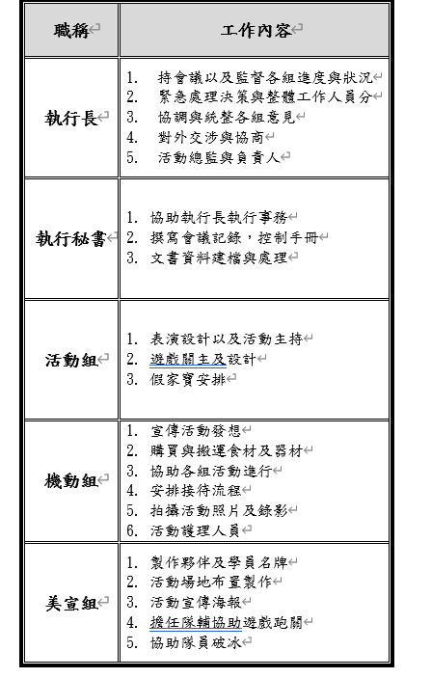

每個時間點要完成那些任務、何時會結案。

(1)甘特圖:

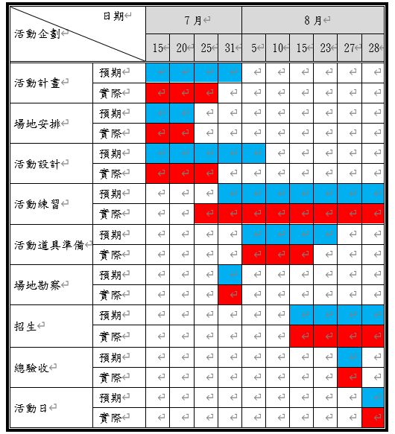

(2)籌備時間表:

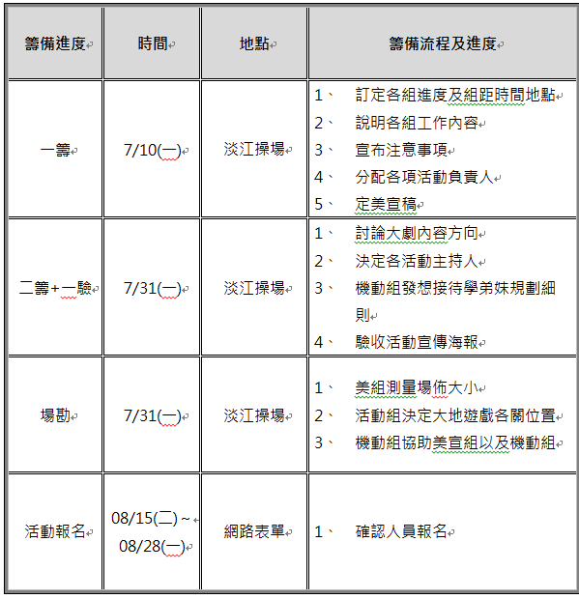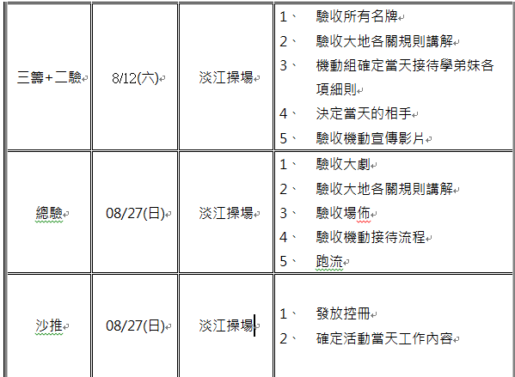

(3)經費分配:

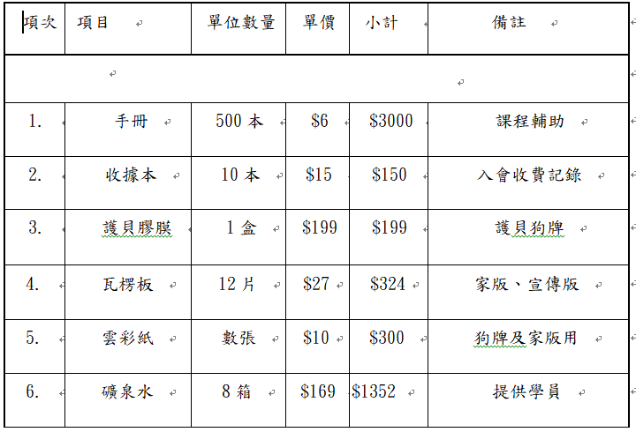

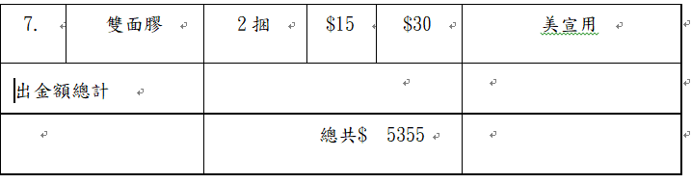

**3、思考結果，想好解決方案**

根據企劃，包含需求、目標、工作項目分配，依照這些項目去**預想成果、考量會遇到的所有問題，並思考解決方案**，在真正的執行步驟以前先做好double check，以降低真正實行才發生錯誤而造成的損失。

考量問題1:天候不佳，室外場地無法使用

解決方案:提前借好室內場地當備案以及準備雨衣

考量問題2:預期參加的人數不足

解決方案:提前一天打電話確認，若當日有突發狀況導致如數不如預期，還是以辦好活動為前提，不辜負前來參加學生之期待

考量問題3:進行遊戲時過於激烈導致受傷

解決方案:行前宣導以安全為前提進行遊戲，現場也會準備醫藥箱

**4、執行階段，推行與檢視**

做好最完善的準備才能有效降低錯誤，讓專案執行起來更快速也更順利。  
**依照專案規劃書去執行每個項目，並在每個階段進行驗收**，品質不會離預期的太遠。

當天活動執行流程:

**5、結束階段，檢視成果**

完成專案之後，**回頭檢視專案規劃書是否有被成果實現，是否解決問題、達到成效。**

（一）量化：回饋單達人數2/3

（二）質化：

（1） 對工作人員：

藉由活動，讓工作人員表現自己的長才，透過一同參與活動的籌備，增加自己的能力以及水平情感，也讓大家在活動中獲得成就感以及對接下來活動的信心。

（2） 對參與人員：

透過輕鬆的遊戲以及活動，拉近與學弟妹的距離，不僅讓他們熟悉彼此，也讓他們熟悉整個淡江和教科系，讓他們能早點融入大學生活，並且能和各個學長姐建立良好的互動關係，建立出一整個有愛的大家庭。